1e année du primaire

Semaine du 11 mai 2020

Nos vies sont tellement chamboulées par ce Covid 19 que la Fête des mères nous est passée sous le nez. Nous en sommes toutes vraiment désolées… Nous avons donc décrété que cette fête se poursuivait toute la semaine!

Dans la trousse de cette semaine vous trouverez donc quelques activités loufoques en lien avec La Fête des mères. Plaisir et tendresse sont les mots d’ordre pour les réaliser. Vive les mamans!

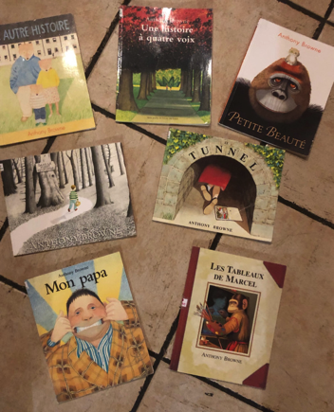


Nous te proposons de prendre le temps d’observer les illustrations. M. Browne utilise plein de motifs pour agrémenter ses dessins. C’est sa signature. Si tu as aimé, nous te recommandons quelques titres.

Prends le temps de dire à ta mère combien tu l’aimes.
Claire, Marie-Michelle et Alicja
Cher lecteur,
Chère lectrice,

Cette semaine, nous te suggérons d’écouter la lecture de l’album Ma maman.

Tu le trouveras à cette adresse :
https://www.youtube.com/watch?v=rLWD4IvrIZU

Copie cette adresse, assieds-toi confortablement avec maman et écoute cette belle histoire d’Anthony Browne.

Il a une façon bien spéciale de parler de sa maman. Tu découvriras qu’il fait des comparaisons très rigolotes.

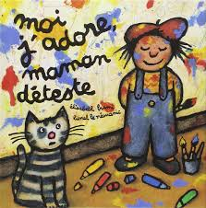
Moi j’adore, maman déteste
Élisabeth Brami

En cette période de confinement, il y a peut-être eu des moments où tu as posé des gestes que tu trouvais drôles et amusants, mais tes parents n’avaient pas du tout la même opinion que toi.
Je te propose une petite activité d’écriture. Si tu acceptes ce défi, j’aimerais que tu m’envoies une photo de ce que tu as écrit.

Va d’abord écouter Moi, j’adore, maman déteste en copiant cette adresse.
https://www.youtube.com/watch?v=8ybtJJS0wGQ

Cela te donnera peut-être quelques idées. Un auteur s’inspire souvent de ce qu’il a lu, vu ou entendu.
Trouve deux habitudes que ta maman n’aime pas que tu fasses. Représente-les par un dessin et écris quelques phrases pour m’expliquer.

Moi j’adore, maman déteste quand je…

Moi j’adore, maman déteste quand je…

Le nom commun et le nom propre

Cette semaine, nous voulons travailler avec toi la reconnaissance des noms propres et des noms communs.
Avant tout, prenons le temps de revoir ce qu’est un nom. Il s’agit d’un mot qui sert à nommer :
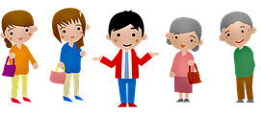
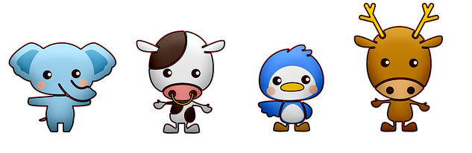
- une personne;




- un animal;


- une chose;

- un lieu;
- un sentiment.

- Le nom commun

Pour te rappeler ce qu’est le nom commun, regarde attentivement la capsule vidéo de révision avec Majesté.
Clique sur le lien qui suit : https://www.iplusinteractif.com/books/3/465/files/1381 et sélectionne la vidéo 01 : le nom commun.

Maintenant, à toi de jouer !
Pratique-toi à reconnaître les noms communs en réalisant l’activité interactive suivante : https://iplusinteractif.com/ai-primaire/withFeedback/5407_F1_T3_D18_D19_1-1_sac_AR/Activity/index.html

- Le nom propre
Majesté a aussi préparé une capsule qui t’explique ce qu’est un nom propre. Regarde-la attentivement.
Clique sur le lien qui suit : https://www.iplusinteractif.com/books/3/465/files/1381 et sélectionne la vidéo 02 : le nom propre.

Maintenant, à toi de jouer !
Pratique-toi à reconnaître les noms propre en réalisant l’activité interactive suivante : https://iplusinteractif.com/ai-primaire/withFeedback/4710_F1_T3_D30_nom_propre_AR/Activity/index.html


Voici deux liens qui t’offrent des activités interactives pour travailler la distinction entre le nom commun et le nom propre.
- http://learningapps.org/watch?app=1249974
- https://lewebpedagogique.com/ebocquier/francais/grammaire/le-nom/

Ton calcul mental
Pour t’aider à calculer plus rapidement dans ta tête, inscris les résultats dans la grille et observe les régularités.

Pour les doubles , tu as certainement aimé pouvoir regarder des images ou utiliser les doigts pour doubler un nombre.

- Cette semaine, calcule et inscris les quasi-doubles. Observe bien les exemples suivants :
8 + 9 = ? 4 + 5 = ?
8 + 9 = (8 + 8) + 1 = 17 4 + 5 = (4 + 4) + 1 = 9

Voici un petit jeu qui te permettra de travailler l’addition de deux nombres :
http://www.attrape-nombres.com/an/nc_play.php?lang=fr

Résoudre un problème

Durant nos rencontres en petits groupes sur TEAMS, nous avons révisé nos stratégies de base à utiliser pour résoudre des problèmes mathématiques avec succès. Tu te rappelles certainement ces étapes :

- Je lis le problème au moins deux fois, en faisant des images dans ma tête.
- Je dessine des jetons pour illustrer la situation comprise.
- Je calcule et j’inscris la réponse.
- Je relis la question pour vérifier si j’ai trouvé ce que je devais chercher.
- Je note la phrase mathématique de mon calcul.

Maintenant à toi de jouer!

- Choisis bien ton opération : addition ou soustraction? . https://iplusinteractif.com/ai-primaire/withFeedback/385_M1_T5_S22_2_res-probleme-tomates_AR/Activity/index.html

- Et maintenant, exerce-toi à l’aide de cette activité interactive : https://gomaths.ch/prob.php

- Tu peux te pratiquer à résoudre les problèmes de la page suivante. Tu deviendras UN AS DE LA LOGIQUE!

- J’ai 4 moutons. Combien ai-je d’oreilles?
Dessin :

Phrase mathématique : ____________________________________
Réponse : _____ oreilles

- Le roi a 6 étoiles. La reine a 18 étoiles. Combien la reine doit-elle en
enlever pour en avoir autant que le roi?
Dessin :

Phrase mathématique : ____________________________________
Réponse : ____ étoiles

- J’ai 7 souris. Combien y a-t-il de pattes en tout?
Dessin :

Phrase mathématique : ____________________________________
Réponse : _____ pattes

Problèmes à résoudre



Tu as fait tous les exercices que nous t’avons proposés et tu aimerais travailler encore la résolution de petits problèmes? Voici un lien qui te fournira plus d’exercices.
https://www.pearsonerpi.com/uploads/pdf_extracts/fiche-7-petits-problemes-du-quotidien.pdf

De drôles de descriptions 1
Consigne à l’élève 1
Matériel requis 1
Information aux parents 1
Annexe – De drôles de descriptions 2
Do You Like . . . ? 5
Consigne à l’élève 5
Matériel requis 5
Information aux parents 5
Annexe – Do You Like . . . ? 6
La banderole colorée 7
Consigne à l’élève 7
Matériel requis 7
Information aux parents 7
Informe-toi sur les articulations et passe à l’action 8
Consigne à l’élève 8
Matériel requis 8
Information aux parents 8
Une œuvre inspirée du « land art » ! 9
Consigne à l’élève 9
Matériel requis 9
Information aux parents 9
Annexe – Une œuvre inspirée du « land art »! 10
Une fable toute en sons! 11
Consigne à l’élève 11
Matériel requis 11
Information aux parents 11
Annexe – Une fable toute en sons! 12

La naissance de Gaspard 13
Consigne à l’élève 13
Matériel requis 13
Information aux parents 13
Annexe – La naissance de Gaspard 14

Français, langue d’enseignement

De drôles de descriptions

Consigne à l’élève
- Décris ton père ou ta mère de façon amusante.
- Va voir les trois illustrations en annexe pour te donner des idées. Tu verras que l’auteur illustrateur Anthony Browne compare son père à des animaux.
- Pense à ce que tu veux dire sur ton père ou ta mère.
- Fais un dessin qui illustre la phrase que tu vas écrire.
- Tu peux écrire deux ou trois phrases.

Matériel requis
- Des feuilles, un crayon à mine et des crayons de couleur.

Information aux parents

À propos de l’activité
Votre enfant s’exercera à :
Faire appel à son imaginaire;
Écrire des phrases complètes;
Trouver des analogies.
Vous pourriez :
Aider votre enfant à trouver des analogies avec des animaux;
Aider votre enfant à écrire ses phrases.

Français, langue d’enseignement

Annexe – De drôles de descriptions

Observe les trois illustrations pour te donner des idées.

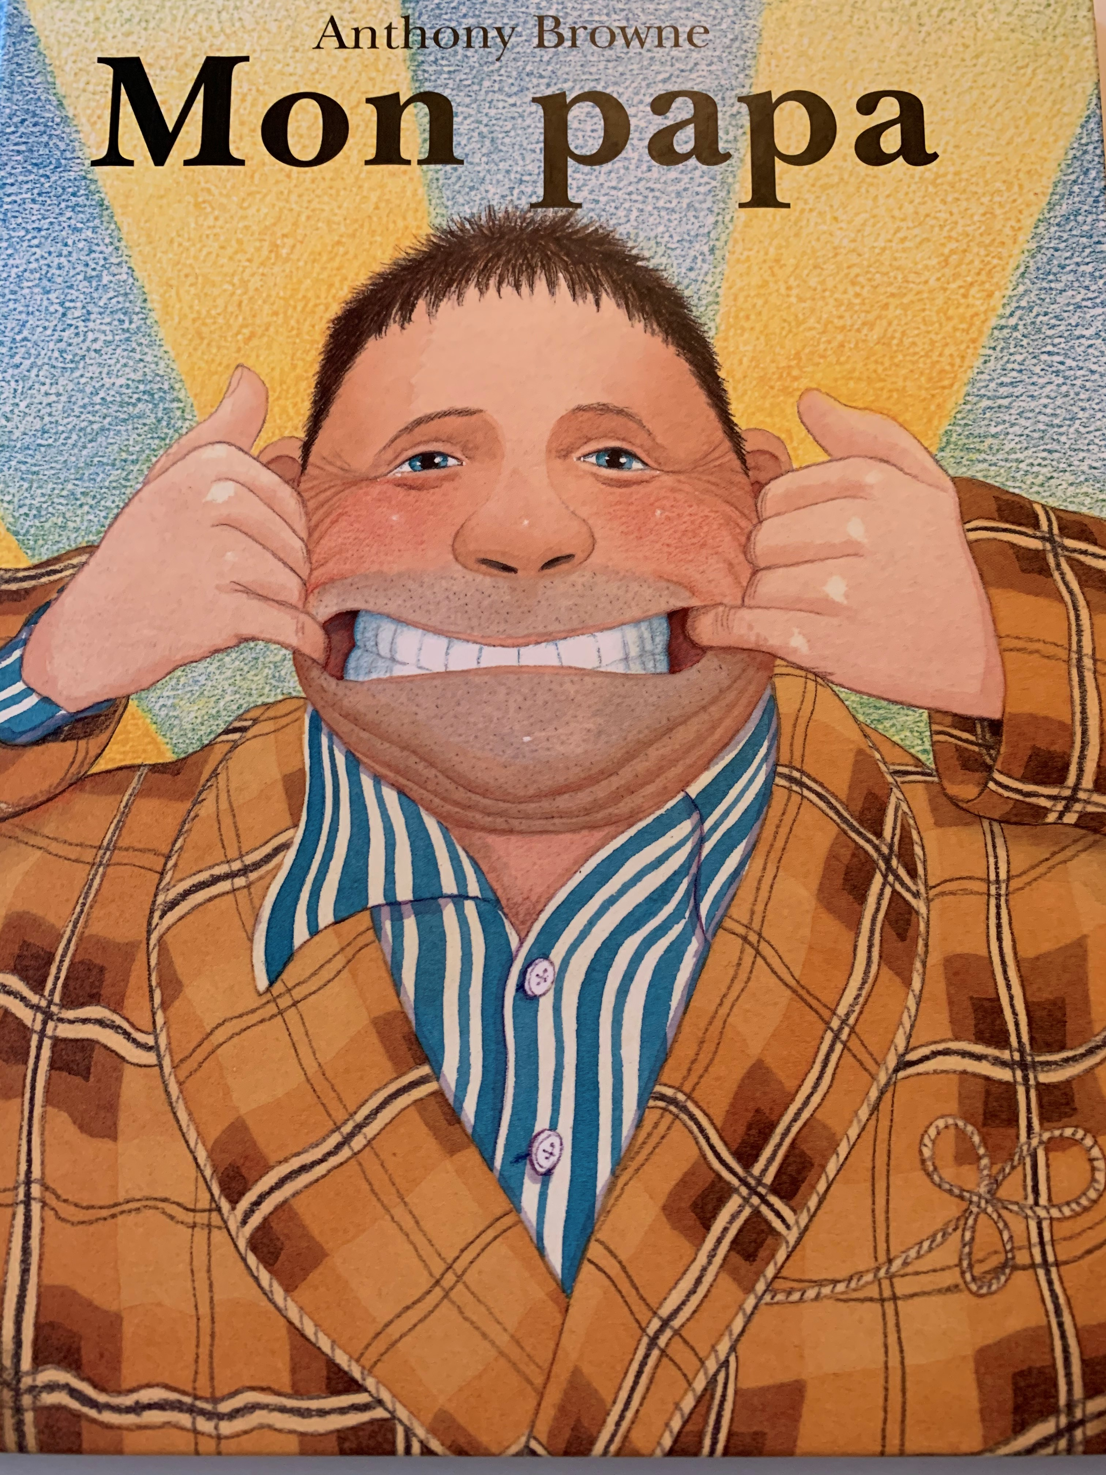
Mon papa, Anthony Browne, Kaléidoscope, 2000. Non paginé.

Français, langue d’enseignement

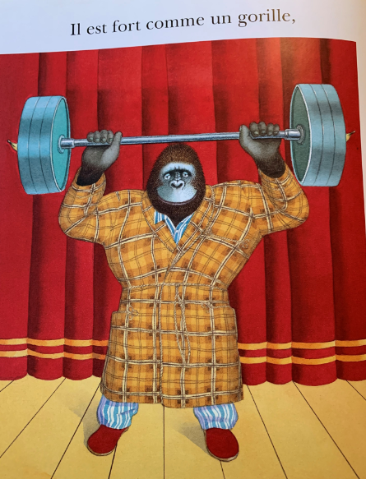
Mon papa, Anthony Browne, Kaléidoscope, 2000. Non paginé.

Français, langue d’enseignement
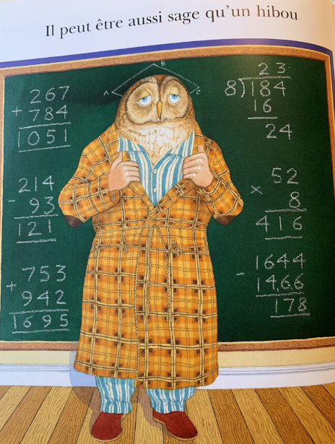
Mon papa, Anthony Browne, Kaléidoscope, 2000. Non paginé.

Anglais, langue seconde

Do You Like . . . ?

Consigne à l’élève
- Visionne la première chanson et écoute attentivement les paroles.
- Visionne-la une deuxième fois et chante les paroles.
- Visionne-la une troisième fois, chante les paroles et imite les gestes.
- Visionne l’histoire.
- Réfléchis à ta participation (ex. : As-tu chanté en anglais? As-tu fait les gestes? Est-ce que c’était facile pour toi de chanter cette chanson et de faire les gestes? Pourquoi? As-tu écouté attentivement l’histoire? As-tu appris un nouveau mot? Lequel?).

Matériel requis
- Clique ici pour visionner la chanson.
- Clique ici pour visionner l’histoire.

Information aux parents

À propos de l’activité
Votre enfant apprendra du vocabulaire lié à ses préférences en écoutant une chanson et une histoire. Votre enfant s’exercera à :
Écouter et à comprendre des textes;
Répéter les mots;
Pratiquer sa prononciation;
Faire les gestes liés aux actions décrites.
Vous pourriez :
Lui demander de répéter les mots et l’aider à bien les prononcer;
Le questionner sur la signification de certains mots de la chanson et de l’histoire (voir les listes de vocabulaire en annexe);
Lui faire remarquer que certains mots sont similaires en français et en anglais (ex. : broccoli – brocoli, juice – jus, pizza – pizza, banana – banane, soup – soupe).
Source : Activité proposée par une équipe de conseillères pédagogiques : Dianne Elizabeth Stankiewicz (Commission scolaire de la Beauce-Etchemin), Bonny-Ann Cameron (CS de la Capitale), Émilie Racine (CS de Portneuf) et Lisa Vachon (CS des Appalaches).

Anglais, langue seconde

Annexe – Do You Like . . . ?

Listes de vocabulaire
Voici deux listes de vocabulaire pour vous aider à choisir les mots et expressions sur lesquels questionner votre enfant ou attirer son attention. Il n’est pas nécessaire de les apprendre par cœur.

Vocabulaire de la chanson
- Do you like . . .
- Yes, I do.
- No, I don’t.
- broccoli
- ice cream
- donuts
- juice
- popcorn
- pizza
- bananas
- soup

Vocabulaire de l’histoire
- grapefruit
- tomato
- sauce
- peach
- lemon
- strawberry
- yogurt
- cherry

Mathématique

La banderole colorée

Consigne à l’élève
- Avec des feuilles de papier ou des cartons, fabrique une banderole formée d’anneaux de différentes couleurs.
- Les couleurs des anneaux de cette banderole doivent se répéter en respectant une régularité.
- La banderole doit être assez longue pour être accrochée à une fenêtre de la maison.

Voici l’image d’une banderole assez longue pour être installée autour d’une fenêtre :
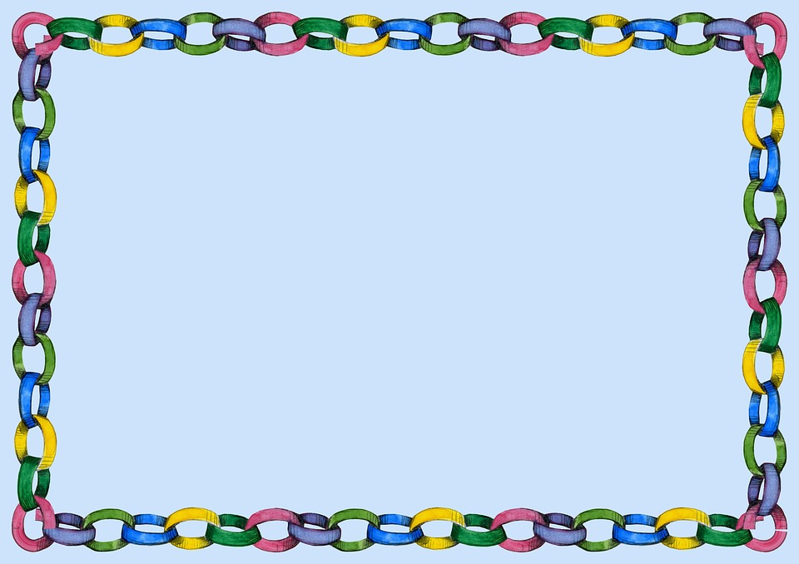

- Tu peux fabriquer plusieurs banderoles et ensuite les mesurer pour comparer leur longueur.

Matériel requis
- Des feuilles de papier ou des cartons de différentes couleurs.
- Une paire de ciseaux.
- De la colle, du ruban adhésif ou une agrafeuse pour assembler les anneaux.

Information aux parents

À propos de l’activité
Cette activité a pour but de fabriquer, avec des anneaux en papier ou en carton de différentes couleurs, une banderole qui décorera une fenêtre de la maison. Cette banderole doit présenter une régularité dans la succession de ses couleurs (ex. : jaune-bleu-vert-vert-rouge, jaune-bleu-vert-vert-rouge, etc.). Cette activité peut être réalisée avec les enfants de 1re et de 2e année.
Votre enfant s’exercera à :
Décrire des régularités non numériques (suite de couleurs);
Estimer et à mesurer la longueur d’un objet avec des unités non conventionnelles (ex. : une main ou une chaussure), comparer des longueurs.
Vous pourriez :
Aider votre enfant à découper ou à assembler les anneaux;
Donner des contraintes de couleurs (ex. : utiliser au moins trois couleurs en alternance).

Éducation physique et à la santé

Informe-toi sur les articulations et passe à l’action

Consigne à l’élève
- Activité 1 : Articulations du corps humain
- Connais-tu tes articulations?
- Place-les aux bons endroits.
- Consulte ce document pour effectuer l’activité.

- Activité 2 : Manipule un ballon de baudruche
- Maintiens le ballon de baudruche dans les airs le plus longtemps possible en le frappant à l’aide des différentes parties de ton corps.
- Expérimente les autres actions décrites dans ce document.
- Mets au défi un membre de ta famille!

- Consulte le site Reste actif! pour accéder à l’ensemble des activités proposées au primaire et au secondaire, aux activités spéciales et à d’autres ressources.

Matériel requis
- Ballon de baudruche

Information aux parents

À propos de l’activité
Votre enfant s’exercera à :
S’informer à propos des articulations du corps humain;
Expérimenter la manipulation d’un ballon de baudruche.
Vous pourriez :
Soutenir votre enfant dans son apprentissage en le questionnant sur ce qu’il a appris à propos des articulations du corps humain;
Faire l’activité avec lui, ou alterner l’accompagnement et l’autonomie.

Arts plastiques

Une œuvre inspirée du « land art » !

Consigne à l’élève
- Crée une œuvre, seul ou en groupe (avec un ou plusieurs membres de ta famille), inspirée du « land art ».
- Récolte et utilise des matériaux naturels, et ce, dans le respect de l’environnement (voir le document en annexe).

Matériel requis
- Des matériaux naturels : des roches, du bois, du feuillage, de la terre, du sable, des pommes de pin, etc.

Information aux parents

À propos de l’activité
Votre enfant s’exercera à :
Récolter des matériaux naturels dans le respect de l’environnement;
Créer une œuvre inspirée du « land art » en revisitant certaines connaissances en arts plastiques.
Vous pourriez :
Vérifier que votre enfant comprend bien la consigne de l’activité;
Participer à la recherche de matériaux avec votre enfant;
Participer à la conception et à la réalisation de l’activité avec votre enfant.
Source : Activité proposée par Marie-Eve Arcand, conseillère pédagogique des arts (Commission scolaire de la Pointe-de-l'Île)

Arts plastiques

Annexe – Une œuvre inspirée du « land art »!

Le savais-tu?
Selon Wikipédia, le « land art » est un courant artistique utilisant les matériaux de la nature (bois, terre, pierres, sable, eau, rocher, etc.). Le plus souvent, les œuvres sont en extérieur, exposées aux éléments (pluie, vent, etc.) et soumises à l'érosion naturelle; ainsi, certaines œuvres ont disparu et il ne reste que leur souvenir photographique et des vidéos.
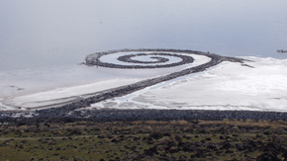
Spiral Jetty par Robert Smithson, Rozel Point, Avril 2005
Image sur Wikipédia

Étapes de la réalisation
- Choisis un lieu à l’extérieur.
- Collecte des matériaux (roches, bois, brindilles, feuillage, terre, sable, pommes de pin, etc.) en prenant soin de respecter l’environnement.
- Choisis une forme géométrique de départ (cercle, spirale, triangle, carré, etc.). Tu peux aussi décider de représenter une forme figurative (qui représente quelque chose), comme un cœur, une étoile, une flèche, etc.
- Dispose les éléments de différentes façons afin de créer la forme que tu as choisie. Tu peux les énumérer (ils ne se touchent pas), les juxtaposer (ils se touchent) ou les alterner (une pierre, une branche, une pierre, une branche, etc.).

Si tu veux aller plus loin…
- Tu peux photographier ta création et l’envoyer à ta famille et à tes amis.
- Tu peux appeler un membre de ta famille ou un ami et lui expliquer ce que tu as créé et comment tu l’as créé.
- Tu peux filmer ou photographier les étapes de réalisation de ton œuvre et en faire un petit film que tu partageras par la suite avec tes amis.

Art dramatique

Une fable toute en sons!

Consigne à l’élève
- Tu dois interpréter une fable de La Fontaine en y intégrant des bruits et des sons avec ta voix. Une fable est une histoire courte qui présente, de manière imagée, une leçon de morale. Jean de La Fontaine en a écrit plusieurs.

Matériel requis
- La fable (voir le document en annexe).

Information aux parents

À propos de l’activité
Votre enfant s’exercera à :
Interpréter l’extrait d’une fable en y intégrant des bruits et des sons liés aux actions des personnages, avec sa voix.
Vous pourriez :
Vérifier que votre enfant comprend bien la consigne de l’activité;
Demander à votre enfant de vous faire une première lecture de la fable;
Vérifier que votre enfant comprend bien tous les mots de la fable;
Encourager votre enfant à vous présenter son interprétation finale.

Art dramatique

Annexe – Une fable toute en sons!

Préparation, réchauffement
Commence par lire l’extrait de la fable de La Fontaine une première fois au complet.

Extrait de la fable : La colombe et la fourmi
Le long d'un clair ruisseau buvait une colombe,
Quand sur l'eau se penchant une fourmi y tombe;
Et dans cet océan l'on eût vu la fourmi,
S'efforcer, mais en vain, de regagner la rive.
La colombe aussitôt usa de charité :
Un brin d'herbe dans l'eau par elle étant jeté,
Ce fut un promontoire où la fourmi arrive.
Elle se sauve; …

Je comprends bien l’extrait de la fable
- Peux-tu donner une caractéristique à chacun des personnages? À la colombe? À la fourmi?
- Y a-t-il des mots que tu ne comprends pas? Cherche la définition d’au moins un mot. Tu peux demander de l’aide à tes parents.

Interprétation présentant différents bruits et sons liés aux actions (avec la voix)
- En faisant une première lecture, introduis des bruits avec ta voix à chaque endroit où il y a une étoile.
- En faisant une deuxième lecture, introduis des sons (avec ta voix) liés aux actions à chaque endroit où il y a une bulle.
- Finalement, refais une dernière lecture en introduisant tous les bruits et les sons liés aux actions.

Extrait de la fable : La colombe et la fourmi

Le long d'un clair ruisseau buvait une colombe,

Quand sur l'eau se penchant une fourmi y tombe;

Et dans cet océan l'on eût vu la fourmi,
S'efforcer, mais en vain de regagner la rive.

La colombe aussitôt usa de charité:
Un brin d'herbe dans l'eau par elle étant jeté,
Ce fut un promontoire où la fourmi arrive.

Elle se sauve; …

Éthique et culture religieuse

La naissance de Gaspard

Consigne à l’élève
- Demande à un adulte de te raconter l’histoire de la naissance de Gaspard. Ensuite, tu pourras questionner tes parents sur ta propre naissance.
- Pour cela, fabrique une cocotte en papier sur laquelle tu inscriras tes questions (voir le modèle en annexe). Voici des exemples de questions :
- Comment tes parents ont-ils réagi en apprenant que tu étais dans le ventre de ta maman?
- Est-ce que, comme Gaspard, tu donnais des petits coups de main ou de pied?
- À qui ressemblais-tu à ta naissance? Regarde des photos avec tes parents.
- Qui a choisi ton joli prénom? Et pourquoi?

Matériel requis
- L’histoire La naissance de Gaspard et le modèle de cocotte en papier qui se trouvent en annexe.

Information aux parents

À propos de l’activité
Les enfants sont sensibles aux sentiments que suscitent les souvenirs de leur naissance.
Votre enfant s’exercera à :
Formuler des questions précises;
Reconnaître les sentiments ressentis par chacun des membres de la famille à l’annonce de sa naissance;
Reconnaître des émotions.
Vous pourriez :
Lire l’histoire La naissance de Gaspard à votre enfant;
Aider votre enfant à réaliser sa cocotte en papier;
Parler des étapes de sa naissance, de son histoire, de ses goûts, de ses traits physiques, etc.
Source : Activité proposée par Hélène Jacques, de l’école du Domaine (Commission scolaire de la Capitale).

Éthique et culture religieuse

Annexe – La naissance de Gaspard

Consigne à l’élève
Voici un modèle de cocotte en papier :
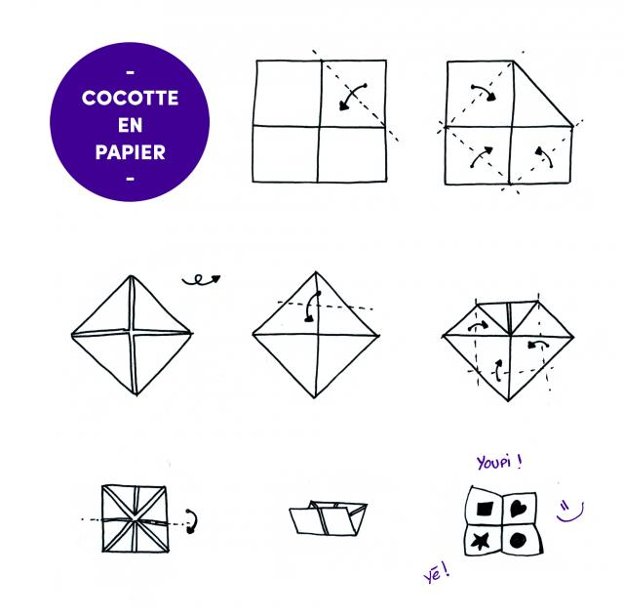
Image : Geneviève Lugaz

